Ventanas de PVC KÖMMERLING
Sistemas de ventanas con los últimos avances KÖMMERLING en aislamiento y resistencia.

Ventanas con sistemas abatibles

Los perfiles más aislantes
Los sistemas de ventanas practicables o abatibles son los ideales para proporcionar aislamiento térmico y acústico, al tiempo que facilitan tareas como la ventilación y la limpieza de los elementos acristalados.
Los sistemas de ventanas más aislantes de KÓMMERLING. Consiga hasta un 70 % de ahorro de energía en calefacción y aire acondicionado.

Ventanas Correderas
Cómodas y ligeras
Las ventanas correderas fabricadas con la ventaja que su apertura no ocupa espacio. Sus modernos diseños unidos a la calidad de los perfiles garantizan un deslizamiento suave y silencioso.
Ventanas correderas con los últimos avances técnicos. Diseños elegantes y ligeros para elegir en distintos colores y acabados.

Ventanas practicables
Formas de apertura de las ventanas con sistemas practicables:
- Ventana abatibles de giro vertical: La hoja abre girando sobre un eje vertical (donde están las bisagras). Además puede ser de apertura exterior e interior.
- Ventanas abatible de giro horizontal: La hoja abre girando sobre un eje horizontal. Cuando abre hacia el exterior se suele denominar ventana proyectante.
- Oscilobatiente (o practicable-abatible): El herraje permite que la hoja abra de dos maneras, combinando las dos formas anteriores.
- Apertura pivotante (o giratoria): La hoja gira alrededor de un eje central, habitualmente horizontal.

Sistemas de ventanas practicables
- Sistema de Ventanas EuroFutur Elegance
Las ventanas fabricadas con este sistema incorporan los últimos avances en ingeniería de perfiles para conseguir los máximos niveles de aislamiento y resistencia.
  - Características de las ventanas con EuroFutur Elegance
Las ventanas fabricadas con este sistema incorporan los últimos avances en ingeniería de perfiles para conseguir los máximos niveles de aislamiento y resistencia. EuroFutur Elegance es la última generación de perfiles KÖMMERLING y sus prestaciones superan los niveles conocidos hasta ahora.
Pero EuroFutur Elegance no sólo destaca por sus características técnicas sino también por su depurada estética de suaves formas. Cuenta con una extensa variedad de marcos, hojas y accesorios ofreciendo soluciones para todos los estilos y dando un toque de distinción a cualquier ambiente.
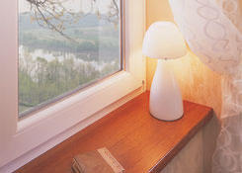
- Sistema de Ventanas Eurodur 3S
El sistema de perfiles para ventanas Eurodur 3S es el resultado de años de experiencia de KÖMMERLING en Europa. Cerramientos de PVC de altas prestaciones.
  - Ventanas para toda la vida
El sistema de perfiles para ventanas Eurodur 3S es la síntesis de los avances técnicos realizados por KÖMMERLING tras años de experiencia en Europa en el campo de las carpinterías de PVC.
Con una extensa gama de modelos y accesorios, el sistema Eurodur 3S se caracteriza por su gran flexibilidad que le permite adaptarse a todos los espacios y estilos. El diseño de la carpintería se adapte sin problemas a todo tipo de construcciones. Incluye además perfiles especialmente diseñados para la rehabilitación de viviendas.
Eurodur 3S es el perfil más clásico de KÖMMERLING que destaca por su calidad y niveles de aislamiento tan característicos de la marca.
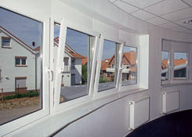

- Sistema de Ventanas GlassWin
KÖMMERLING, marca comprometida con la innovación tecnológica, crea el sistema GlassWin, la nueva generación de carpinterías de PVC.
  - Ventanas para la arquitectura de hoy

KÖMMERLING, marca comprometida con la innovación tecnológica, crea el sistema GlassWin, la nueva generación de carpinterías de PVC con sistema de hoja oculta.
Se trata de perfiles para ventanas muy ligeros, capaces de integrarse en los diseños más vanguardistas de la arquitectura actual, pero con una gran estabilidad y resistencia al impacto. Con este sistema se consigue un perfil más estilizado y estrecho que permite crear grandes estructuras acristaladas con los mejores niveles de aislamiento térmico.
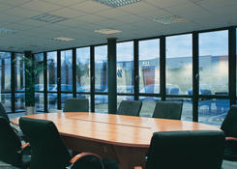
- Sistema de Ventanas KÖMME 76
El sistema de ventanas KÖMMERLING 76 es la última generación de perfiles de KÖMMERLING con las mejores prestaciones del mercado.
  - La ventana del futuro

KÖMMERLING lanza su producto más innovador: el Sistema KÖMMERLING 76. Este sistema marca un antes y un después en cuanto a la tecnología utilizada y logra un equilibrio perfecto entre eficiencia energética y un diseño ligero de líneas rectas.

KÖMMERLING 76, que está destinado tanto a puertas como a ventanas, va un paso más allá de los sistemas actuales de la firma, ofreciendo notables avances y mejoras: Con 6 cámaras de aire estanco, consigue un valor Uf de transmitancia térmica de 1,0 W/m²K en un perfil de tan sólo 76 mm de profundidad y una apariencia visual ligera, optimizando así, a su vez, los materiales utilizados y procesos de fabricación.
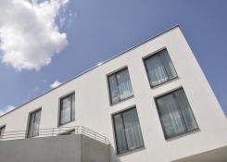

Ventanas correderas

Formas de apertura de ventanas correderas:
- Corredera tradicional horizontal: La forma de apertura más habitual. Las juntas de cierre son de cepillo, por lo que los valores de estanqueidad y aislamiento se reducen algo con respecto a los sistemas practicables.
- Guillotina (corredera vertical): Actualmente KÖMMERLING no fabrica este tipo de apertura.
Sistemas de ventanas correderas
- Sistema de Ventanas Correderas PremiLine
Este sistema, utilizado en puertas y ventanas, ha sido especialmente diseñado pensando en su comodidad.
  - Ventanas correderas con PremiLine

Este sistema para ventanas correderas ha sido especialmente diseñado pensando en la comodidad. Consigue un desplazamiento suave y silencioso gracias a su sólida estructura y al diseño de sus raíles de acero inoxidable. Es sistema muy duradero y fácil de manejar que encaja en todo tipo de huecos gracias a sus múltiples accesorios. PremiLine es, además, compatible con todos los sistemas de 70 mm y esta disponible en múltiples colores.
La calidad de este sistema se ve en los detalles, como en el acabado de las esquinas o la gran resisencia de sus railes. Su depurado diseño estético de hoja doblemente biselada combina a la perfección con todo tipo de decoraciones y estilos.
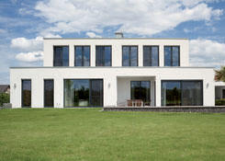
- Sistema de Ventana SF3
La corredera SF3 es ideal para los pequeños espacios. Un sistema muy versátil para ventanas de hasta 4 hojas
  - Ventanas con SF3

La corredera SF3 es ideal para los pequeños espacios. Un sistema muy versátil para ventanas de hasta 4 hojas. Posee unas buenas prestaciones técnicas y unos niveles de presupuesto muy ajustados.
